

トピックス

ボルダーで友好の桜 ボルダー・ボルダー ボルダーのサンクスギビング ロッキーの日本の象徴？
新学期の話題 ボルダーの冬模様 イベント盛りだくさんの初夏 楽しいハロウィン ボルダー市１５０歳

ボルダー冬の話題 | 「ボルダーの１２月模様」
～アメリカ・ボルダー市在住の大槻美保さんからニュースが届きました～
遠く離れた家族や親戚が久しぶりに集まる休みは、日本ではお盆とお正月ですが、アメリカではサンクスギビング（今年は１１月２２日）とクリスマスがそれに当たります。ボルダーでは、サンクスギビング前後に学校は１週間休みとなり、クリスマスの頃も２週間半の冬休みですので、家族で旅行に出かける人も多く、デンバー空港は大混雑です。
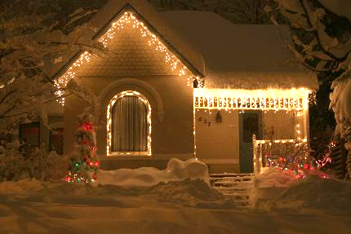
サンクスギビングが終わるや否や、人々は、オレンジや茶色の秋の飾り付けをさっさと片付けて今度は緑と赤のデコレーションに変え、またご主人はあわてて家の屋根に上り、クリスマスのライトの飾り付けに励みます。家によってはこのライティングにとても趣向をこらすので夜のドライブでの目を楽しませてくれます。
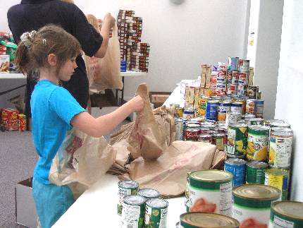
この時期のスーパーや学校などでは、フードドライブと言って、缶詰や乾物などの傷みにくい食品を各自出来る範囲で持ち寄り、低収入で困っている世帯や団体に寄付する習慣が
道行く人を楽しませてくれるＸマスライト 定着しています。子供たちにとっても色々
な人達への思いやりを学ぶ良い機会になります。
１２月の郵便局にはご用心。長蛇の列に長時間待たされます。こちらは、
家族や友人の一人一人に、クリスマスのプレゼントを送る習慣があり、サン
クスギビングの恒例大セールの頃からプレゼントを買い始め、クリスマスま
でに相手に届くよう皆必死です。一家に一品ですむ日本のお歳暮に比べ フードドライブで持ち込まれた缶詰
て、こちらの方がもしかしたら大変な場合もあるそうです。
↑このページ(トピックス)のＴＯＰに戻る

ボルダー市民と友好の話題 | ボルダーで「友好の桜」を植樹
山形市民さくら植樹訪問団の皆さん３８人が，平成１９年４月１４日，ボルダーにて，友好の桜５０本をボルダー市民１５０人とともに，ボルダー市庁舎前に植樹しました。
当日は快晴に恵まれ，作業は順調に進みました。山形・ボルダー両市民は植樹や“芋煮”を中心とした昼食会などを通し，交流を深めました。
ボルダーの大地に山形の桜が根付き，これから幾世代にもわたり，ボルダー市の方々は，山形との友好に思いを巡らして，お互いの友情も深まることでしょう。
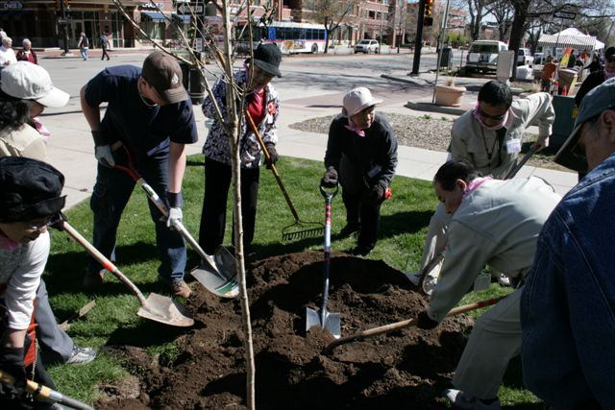
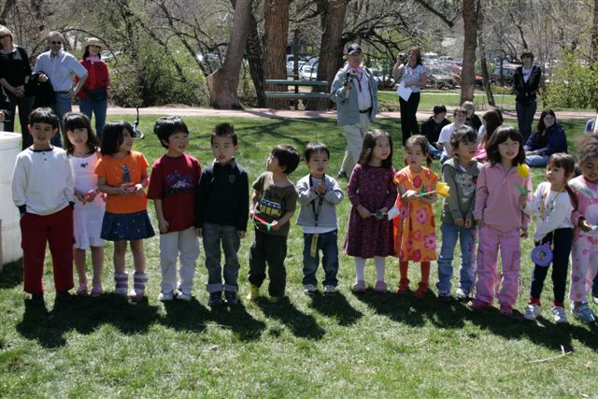
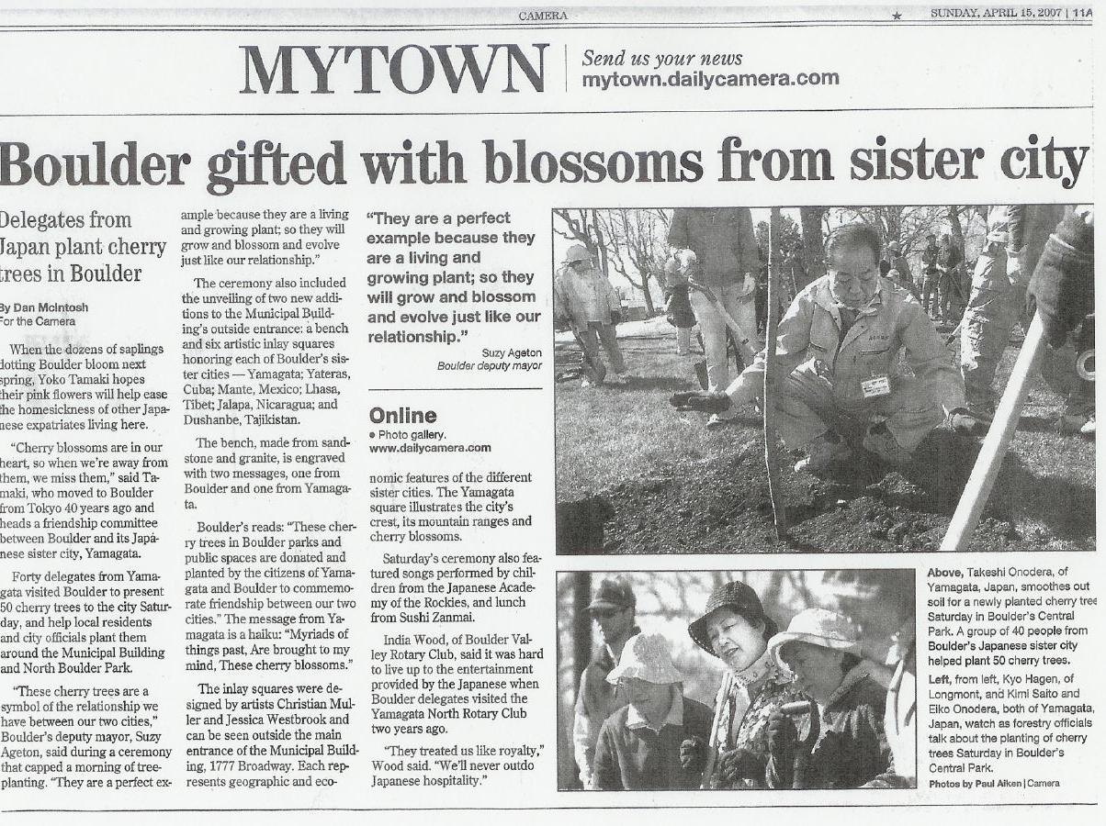

両市民力を合わせて植樹 ボルダーの子供たちは歌のプレゼント 地元紙にも載りました
ホームページもどうぞ→ http://www.city.yamagata.yamagata.jp/view.php?g=100400&s=100400003&n=2

ボルダー春の話題 | ボルダー・ボルダー Bolder BOULDER
アメリカ・ボルダー在住のクリフ・ハラルドさんより，ニュースが届きました。
ボルダー市では，１９７９年から毎年，春に「ボルダー・ボルダー」というランニングレースが行われています。これは全米で２番目，世界では６番目に大きいロードレースです。１９７２年のオリンピックで金メダルを獲得したマラソン選手のフランク・ショーターとボルダー市に住む事業家が，１９７９年の戦没将兵記念日に行ったのが始まりで，その後，毎年戦没将兵記念日に行われるようになり，今では戦没将兵記念日に寄せて行われる全米最大級のイベントとなりました。
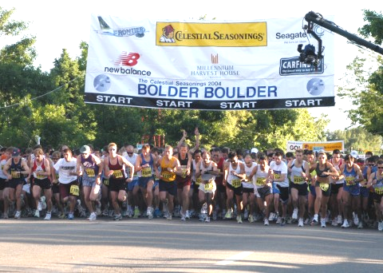
「ボルダー・ボルダー」は市内で最も人気のあるイベントです。ランナーをはじめ，歩く人，車椅子で参加する人，プロチームまで，日本を含め世界各国から毎年実に５万人が参加します。賞金はマラソン以外のロードレースでは最も高額です。コースはボルダー市の北から
スタートし，市街地を通り抜け，コロラド大学のフットボールスタジ
アムがゴールになります。コース脇では，いたるところで音楽やエン
ターテイメントを楽しむことが出来きるため，スタジアムや沿道には
約１０万人の観客が集まります。
毎年，主催者はレースを行うにあたりボランティア協力をしてくれ
る地元の慈善団体に寄付を行っています。その中には，動物愛護
協会，国際的奉仕クラブ，地元の学校や教会の青少年団などが
あります。
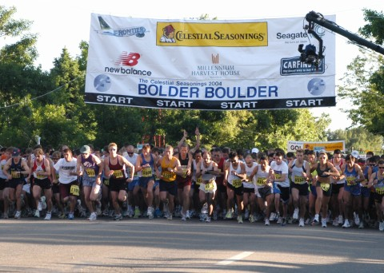
「ボルダー・ボルダー」に関する詳しい情報はwww.bolderboulder.comをご覧ください。これまでのレースの写真，コース説明，参加申し込み方法やレース用品の購入方法が掲載されています。

↑このページ(トピックス)のＴＯＰに戻る
ボルダー秋の話題 | ボルダーの１１月とサンクスギビング
～アメリカ・ボルダー市在住のピーター･ポロックさんからニュースが届きました～
秋のボルダーは，英語で「インディアン・サマー」という秋のぽかぽか陽気に恵まれることもありますが，例年１０月には初雪が舞います。１１月の平均降雪量は２７センチですが，本格的な雪が降るのは３月で，平均で４３センチも積もります。
だんだん日が短くなり，１１月の末には日照時間が９時間半ほどになります。つまり，仕事が終わる午後５時前には日が沈んでしまうということですー仕事が終わるとすぐ真っ暗なのはあまり楽しいことではありません！
１１月の第４木曜日の「サンクスギビング（感謝祭）」はアメリカの大きな祝日です。その週は学校が休みとなり，多くの人々が里帰りして家族と再会します。一年で最も人々が移動する時期です。コロラド大学も秋休みとなりキャンパスは空っぽになります。
サンクスギビングの歴史は１６２１年に遡り，イギリスから大西洋を渡って「新世界（＝アメリカ）」に入植した清教徒が，幾多の困難を乗り越え，最初の収穫をマサチューセッツ州プリマスのワンパノアグ・インディアンと一緒に感謝を捧げたことに由来します。
サンクスギビングの日はごちそうが並びます。ローストした七面鳥，
（七面鳥の中に詰め物（大抵は味付けしたパン）をしたもの），ポテト，
グレービー，クランベリーソース，野菜，カボチャか果物のパイ，
そしてアップルサイダーやワイン，ビールです。特別な料理が何代に
も受け継がれてきました。私は祖母の十八番だったクリームオニオン
の料理を作りますし，妻のダイアンはお母さんゆずりのパイの名人です。
家族や友達が集まり，目の前にあるごちそうを神に感謝し，祈りを捧げ
ます。そして,食べて，食べて，食べまくるのです。
サンクスギビングの次の日は一年で最大のショッピングデーで，クリスマスの買い物をする人々で賑わいます。クリスマス商戦は年毎に早くなっているようです。

ボルダー秋の話題 | ９月は新学期の季節
～アメリカ・ボルダー市在住の大槻美保さんからニュースが届きました～
８月の終わりから９月のボルダーと言えば，何と言っても新学期・新学年の時期です。直前の夏休みが長い分（約２ヶ月半，大学生は３ヵ月半）多くの子供たちは学校に行くのをとても楽しみにしています。幼稚園から大学に至るまで皆，期待と緊張を胸に，新しい気持ちで新しい場所に向かいます。
ボルダーはコロラド大学をはじめ幾つかの大学を抱えている街なので，８月になると，その新学期に備え，大学生が街に戻ってきて，急に車の量も増え，街は賑わいが増します。こちらの新学期の風景で日本と違うのは，特に目立った入学式・始業式というものをしないことで，サラッと何気なく第１日目が始まります。また,日本のランドセルの代わりは，バックパック（日本流にいえばリュックサックですね）でいろいろなタイプや色があります。
もう１つの特徴は，スクールサプライの買い物です。要は各学年に必要な持ち物（文房具など）を事前に子供たちが親と店に買いに行って揃えておかないといけないのです。持ち物リストは各学校各学年によって違い，８月の店はそのリストの紙を持った親子で賑わいます。英語になれない外国人の親にとっては，その細かいリストを理解するのが一苦労です。その真新しい持ち物の入った袋を手に一杯抱え，子供たちが新しい教室に向かい始めて数週間で，ボルダーにはもう秋風が吹き始めます。
↑このページ(トピックス)のＴＯＰに戻る

ボルダー初夏の話題 | 初夏のボルダーはイベントが盛りだくさん
～アメリカ・ボルダー市情報～
６月のボルダーは，体とこころに楽しく美味しいイベントが満載です。
まずは，９週間にわたり開催される「コロラド・シェイクスピアフェスティバル」。シェイクスピアの戯曲を
上演するこの演劇祭は，毎年5万人が集まり，アメリカでも３番目の規模を誇ります。今年はフェスティバル
が始まって５０周年で，「マクベス」や「恋の骨折り損」などが上演されます。コロラド大学キャンパス内の
屋外劇場で，美しい山の稜線を背に上演される演劇の数々は，まさに真夏の夜の夢のようなひとときです。
６月下旬から始まる「コロラド・ミュージックフェスティバル」は，世界各国から名高い音楽家の集まる，
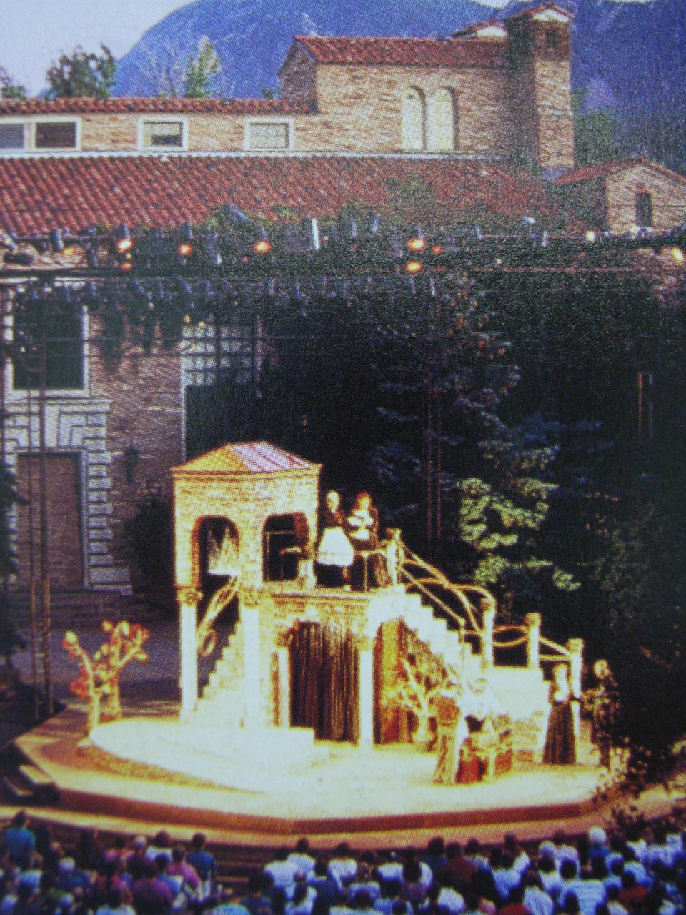
クラシック音楽のコンサートです。期間中はベートーベンの９つの全交響曲が
演奏されるとともに，日本でも人気のジェイク・シマブクロさんのウクレレ演奏会等
開催されます。世界的な音楽家の集まるこのフェスティバルは，クラシックファン
であれば垂涎のイベント，ファンならずとも行ってみたくなる至福の６週間です。
そして，６月の最終週を飾るのは，「ボルダー・フード＆ワインフェスティバル」です。
コロラド州の２６のワイナリー，そしてボルダーを代表する２０のレストランが一堂に
会し，参加者はコロラドの美味を心ゆくまで楽しむことができます。食べ物とワイン
のセミナーも開催され，夏休みの始まりを楽しく彩るイベントです。
ボルダーの夏をみなさんも体験してみませんか？ コロラド・ミュージック・フェスティバル
↑このページ(トピックス)のＴＯＰに戻る

ボルダー秋の話題 | 楽しいハロウィーン！～ボルダーの１０月～
～アメリカ・ボルダー市情報～
１０月に入るとボルダーも肌寒くなり，山々の木々が黄色く色づき始めます。たくさんの人が秋のハイキングに出かけ，アスペンの黄葉を楽しみます。
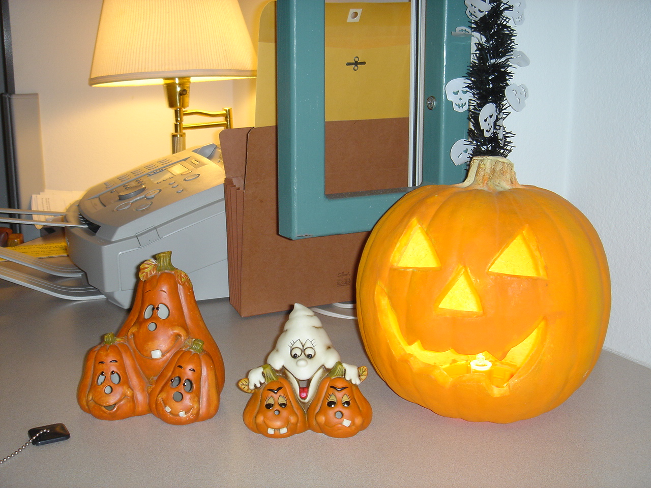
この時期のイベントといえば何といってもハロウィーン！１０月のはじめにはパンプキン・パッチと呼ばれるかぼちゃ畑がオープンし，人々が大きくて形のよいカボチャを買い求めに来ます。
このカボチャで「ジャック・オー・ランタン」というランプを作り，家の前や窓際に飾り
ます。この時期は，スーパーにはハロウィーン関係の品物が並び，家庭や職場な
ど至るところがハロウィーンの装飾でいっぱいになります。
そして，１０月３１日の当日のハイライトは，「トリック・オア・トリート」です。お化けや妖精に仮装した子ども達が，「トリック・オア・トリート！」（お菓子をくれなきゃイタズラするぞ！）と言いながら近隣の家々を回るのです。大人達は，イタズラされては大変とお菓子を子どもにあげて退散を願い，かくして子ども達は大量のチョコレートやキャンディを手に入れるのです。
ハロウィーンは大人にとっても楽しいイベント。思い思いに仮装してパーティなどで盛り上がります。ハロウィーンを楽しんだあとのボルダーは少しずつ肌寒くなり，秋の終わりが近づいてきます。
↑このページ(トピックス)のＴＯＰに戻る

ボルダーの歴史 | セスクイセンテニアー！  ボルダー１５０周年おめでとう！
今年，市制施行１５０周年を迎えた，アメリカ・コロラド州の友好姉妹都市，ボルダー市の歴史をご紹介します。
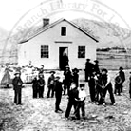
南北戦争が始まる２年前の１８５９年，大平原を渡り金脈を探し歩いた５４人の男達により，街づくりは始まりました。鉱業，農業，鉄道網の中心地として，郡の首都として，ボルダーは着実に栄え，１８７７年にはコロラド大学が開校しました。１９０９年，創立５０周年を迎えたボルダーは，人口は９千人に増え，先住民の一部族である「ユート族」も加わり，５０年祭を祝いました。同年，ホテル「ボルデラード」もオープンし経済的にも活気づきます。近代的な建物も増え，毎年パレードや探鉱コンテスト，ロデオなどが開催される一方，１９３０年代から終戦にかけてボルダーは“活気のない大学の街”と
して知られた冬の時代でした。しかし，戦後の経済成長は，１９５２年にボルダー
～デンバー間の高速道路が開通するなど劇的な変化をもたらし，再び活気づき
ます。１９５９年には１００周年を迎え，祝祭が盛大に開催されました。人口も
１９６０年には３万７千人になりました。１９７７年は，初めて女性市長が就任し，
１９７９年には議会において女性議員が多数を占めました。
現在人口約１０万人のボルダーは，全米住みやすさランキングで常に上位 ボルダー初期の頃
にランクし，その素晴らしさは，生活の地として，仕事の地として，行楽の地として，２１世紀になった今も賞賛されています。
今年はボルダー市内の至る所から「セスクイセンテニアー！Sesquicentennial」（１５０年おめでとう）と聞こえてきそうです。
↑このページ(トピックス)のＴＯＰに戻る

ボルダー春の話題 | ロッキー山脈のふもとで花咲く日本のシンボルは？
今年で市制施行１５０周年を迎えるボルダー市で，春を格別に待ち望んでいる人々がいます。それが，ボルダー市内に桜を植樹する市民グループ「桜プロジェクト」の皆さんです。
「桜プロジェクト」誕生の発端は，実は山形市にあります。平成１７年，ボルダー市
の訪問団が来形された際，ボルダーの魅力を紹介するフォーラムが開催されまし
た。その中で発せられた「ボルダーは素晴らしいまちだけれど，一つだけ桜がない
のが残念です。」という一人のボルダー市民の声が多くの人々の共感を呼び，桜
を植える活動になっていったのです。
この植樹活動はボルダー市役所，そして山形市民をも巻き込み，平成１９年４月には「山形市民さくら訪問団」がボルダー市を訪問し，ボルダーの皆さんと力を合わせて桜の苗木５０本を植樹しました。
そして，４月には，ボルダー市役所から公園課職員のケン・フィッシャーさんが山形に派遣され，桜についての研修を受けます。日本のシンボルとも言える桜について様々な角度から学び，その成果はいつかボルダーの桜並木となって花咲くことでしょう。
現在，ボルダーの桜はまだ２～３メートルの苗木ですが，今月中旬には美しいピンクの花をつけます。満開の桜の下でボルダーの市民が花見を楽しむ光景が見られるのは遠くないかもしれません。
↑このページ(トピックス)のＴＯＰに戻る

090407YCIRC

